|  |  |  |
| --- | --- | --- |
|  | **UNIVERSIDAD NACIONAL DE COLOMBIA**  **SEDE MEDELLÍN**  **FACULTAD DE MINAS**  DEPARTAMENTO DE CIENCIAS DE LA COMPUTACIÓN Y DE LA DECISIÓN |  |

**Nombre del Software: LinkedUN**

**Documentación Técnica Fase Diseño**

EQUIPO # 5

Santiago Arbeláez Cataño

José Francisco Miguel Díaz Díaz

Juan Esteban López López

Carlos Armando Oliva Paredes

2018-I

**Tabla de Contenido**

**Entregable No. 1**3

1. Modelo Verbal Definitivo3
2. Modelo del Dominio4
3. Diagrama completo de casos de uso5
4. Diagrama de paquetes de los casos de uso5
5. Especificaciones de los casos de uso a nivel de diseño5
   1. Especificación del caso: Registrar usuario5
   2. Especificación del caso: Iniciar sesión7
   3. Especificación del caso: Editar perfil8
   4. Especificación del caso: Aplicar a convocatoria9
   5. Especificación del caso: Buscar convocatoria 10
   6. Especificación del caso: Aceptar convocatoria11

### **Entregable No. 1**

1. **MODELO VERBAL DEFINITIVO**

La Universidad Nacional de Colombia sede Medellín desea sistematizar y registrar las convocatorias para monitores, auxiliares y demás contrataciones que se llevan a cabo dentro del campus. Para ello, requiere una plataforma donde haya 3 tipos de usuarios: Administrativo, Contratante y Estudiante. Un contratante es un profesor o un administrativo. Un usuario debe contar con la siguiente información: identificación, Nombre completo, correo institucional, tipo de vinculación con la universidad (profesor, estudiante o administrativo), departamento al que pertenece, fecha de nacimiento, celular y contraseña. Si es estudiante además debe tener disponibilidad horaria, porcentaje de avance, promedio académico y promedio aritmético ponderado acumulado (PAPA). Y si es administrativo debe tener también cargo.

Un usuario solo se puede registrar una vez en el sistema. Para su registro debe ingresar su correo institucional, nombre completo, su tipo de vinculación, dependencia, títulos obtenidos o en curso (si es estudiante), porcentaje de avance (si es estudiante), promedio académico (si es estudiante), P.A.P.A (si es estudiante), fecha de nacimiento, celular y contraseña.

Para entrar a LinkedUN, un usuario debe iniciar sesión con su correo institucional y contraseña. Una vez adentro del sistema puede: si es un contratante, publicar una convocatoria. Si es administrativo, validar una convocatoria. Si es Estudiante, buscar convocatorias que le interesen y postularse a las convocatorias existentes (siempre y cuando no esté actualmente contratado en otra convocatoria).

Una convocatoria debe tener la siguiente información: Departamento, nombre del proyecto o actividad, carreras relacionadas, plazas disponibles, intensidad horaria, tiempo de vinculación, remuneración, porcentaje de avance mínimo del estudiante, actividades a desarrollar, lugar, horario.

Un estudiante para aplicar a la primera convocatoria del semestre en curso, el sistema le solicitara una actualización en su perfil en la siguiente información: disponibilidad horaria, porcentaje de avance, promedio académico y promedio aritmético ponderado acumulado (PAPA).

Un usuario administrativo puede aceptar a uno o varios Estudiantes postulados en una convocatoria validada por él.

Luego del proceso de validación realizado por el ente administrativo, este le notificará vía correo electrónico al Estudiante si fue o no seleccionado para el puesto y las razones de la decisión.

El usuario administrativo deberá dejar algunos Estudiantes como pendientes por si el estudiante seleccionado no acepta la convocatoria

1. **MODELO DEL DOMINIO**

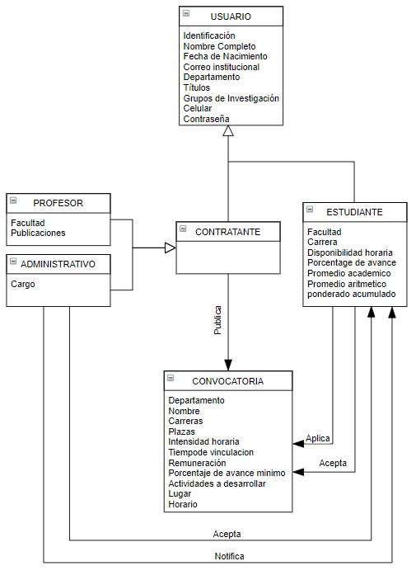

1. **DIAGRAMA COMPLETO DE CASOS DE USO**

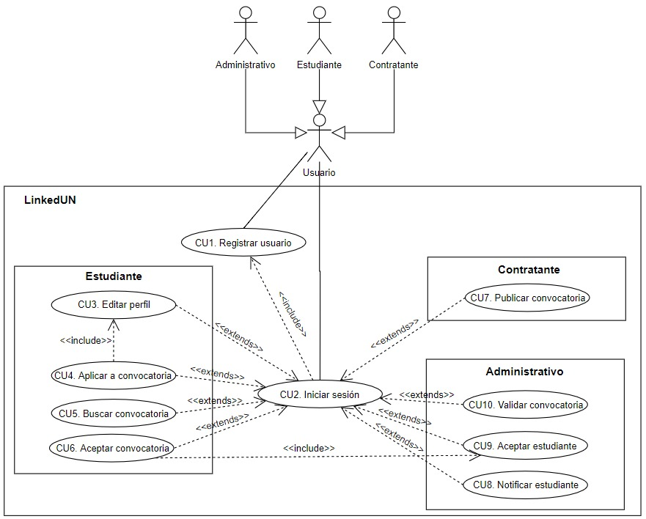

1. **ESPECIFICACIONES DE LOS CASOS DE USO A NIVEL DE DISEÑO. (PAQUETE ESTUDIANTE)**
   1. **Especificación del caso: CU1. Registrar usuario**

**Secuencia básica:**

**El sistema muestra la interfaz Registrar Usuario, el usuario ingresa su número de identificación en el campo Identificación, el usuario ingresa su primer nombre en el campo Primer nombre, el usuario ingresa su segundo nombre en el campo Segundo nombre, el usuario ingresa su primer apellido en el campo Primer apellido, el usuario ingresa su segundo apellido en el campo Segundo apellido, el usuario ingresa su correo institucional en el campo Correo institucional, el usuario selecciona el tipo de vinculación con la universidad (Estudiante, Profesor o Administrativo) en la lista desplegable Tipo de vinculación, el usuario ingresa su fecha de nacimiento en el campo Fecha de nacimiento, el usuario ingresa su celular en el campo Celular, el usuario ingresa su contraseña en el campo Contraseña, el usuario ingresa su contraseña en el campo Confirmar contraseña. Si el usuario es profesor, el profesor da clic en el botón Registrarme. Si el usuario es Estudiante, el Estudiante ingresa su disponibilidad horaria en el campo Disponibilidad horaria, el Estudiante ingresa Título en curso en el campo Título en curso, el Estudiante ingresa su porcentaje de avance en el campo Porcentaje de avance, el Estudiante ingresa su promedio académico en el campo Promedio académico, el Estudiante ingresa su P.A.P.A (Promedio aritmético Ponderado Acumulado) en el campo P.A.P.A, el estudiante hace clic en el botón Registrarme.**

**Si el usuario es Administrativo, el Administrativo ingresa su cargo en el campo Cargo, el administrativo hace clic en el botón Registrarme.**

**Secuencia alternativa:**

**No se asignó Identificación: El sistema muestra un mensaje de error con el mensaje “Debes ingresar tu identificación”, y luego muestra la interfaz Registrar Usuario.**

**No se asignó Primer nombre: El sistema muestra un mensaje de error con el mensaje “Debes ingresar al menos tu primer nombre”, y luego muestra la interfaz Registrar Usuario.**

**No se asignó Primer apellido: El sistema muestra un mensaje de error con el mensaje “Debes ingresar al menos tu primer apellido”, y luego muestra la interfaz Registrar Usuario.**

**No se asignó Correo Institucional: El sistema muestra un mensaje de error con el mensaje “Debes ingresar tu correo institucional”, y luego muestra la interfaz Registrar Usuario.**

**Se asignó un Correo no válido: El sistema muestra un mensaje de error con el mensaje “Debes ingresar tu correo institucional”, y luego muestra la interfaz Registrar Usuario.**

**No se seleccionó tipo de vinculación: El sistema muestra un mensaje de error con el mensaje “Debes seleccionar tu tipo de vinculación con la universidad”, y luego muestra la interfaz Registrar Usuario.**

**No se asignó Fecha de nacimiento: El sistema muestra un mensaje de error con el mensaje “Debes ingresar tu correo fecha de nacimiento”, y luego muestra la interfaz Registrar Usuario.**

**Se asignó un celular no válido: El sistema muestra un mensaje de error con el mensaje “Número de celular no válido”, y luego muestra la interfaz Registrar Usuario.**

**No se asignó Contraseña: El sistema muestra un mensaje de error con el mensaje “Debes ingresar una contraseña”, y luego muestra la interfaz Registrar Usuario.**

**Se ingresaron contraseñas diferentes en los campos contraseña y confirmar contraseña: El sistema muestra un mensaje de error con el mensaje “Las contraseñas no coinciden”, y luego muestra la interfaz Registrar Usuario.**

**Se seleccionó tipo de vinculación Estudiante y no se asignó disponibilidad horaria: El sistema muestra un mensaje de error con el mensaje “Si eres estudiante, debes ingresar tu disponibilidad horaria”, y luego muestra la interfaz Registrar Usuario.**

**Se seleccionó tipo de vinculación Estudiante y no se asignó título en curso: El sistema muestra un mensaje de error con el mensaje “Si eres estudiante, debes ingresar tu título en curso”, y luego muestra la interfaz Registrar Usuario.**

**Se seleccionó tipo de vinculación Estudiante y no se asignó Porcentaje de avance: El sistema muestra un mensaje de error con el mensaje “Si eres estudiante, debes ingresar tu porcentaje de avance”, y luego muestra la interfaz Registrar Usuario.**

**Se seleccionó tipo de vinculación Estudiante y no se asignó Promedio académico: El sistema muestra un mensaje de error con el mensaje “Si eres estudiante, debes ingresar tu promedio académico”, y luego muestra la interfaz Registrar Usuario.**

**Se seleccionó tipo de vinculación Estudiante y no se asignó P.A.P.A: El sistema muestra un mensaje de error con el mensaje “Si eres estudiante, debes ingresar tu P.A.P.A”, y luego muestra la interfaz Registrar Usuario.**

**Se seleccionó tipo de vinculación Administrativo y no se asignó Cargo: El sistema muestra un mensaje de error con el mensaje “Si eres administrativo, debes ingresar tu cargo”, y luego muestra la interfaz Registrar Usuario.**

**Interfaz gráfica:**

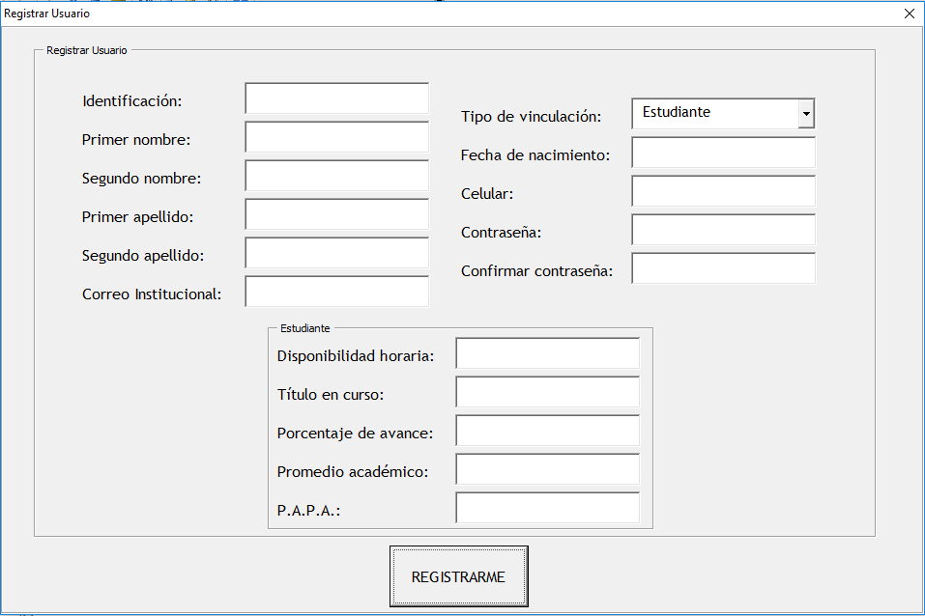

* 1. **Especificación del caso de uso: CU2.Iniciar sesión**

**Secuencia básica:**

**El sistema muestra la interfaz Iniciar sesión, el usuario ingresa su correo institucional en el campo Correo institucional, el usuario ingresa su contraseña en el campo Contraseña, el usuario da clic en el botón Iniciar sesión.**

**Secuencia alternativa:**

**No se asignó Correo Institucional: El sistema muestra un mensaje de error con el mensaje “Debes ingresar tu correo institucional” y luego muestra la interfaz Iniciar sesión.**

**No se asignó Contraseña: El sistema muestra un mensaje de error con el mensaje “Debes ingresar tu contraseña” y luego muestra la interfaz Iniciar sesión.**

**No se encontró el Correo institucional: El sistema muestra un mensaje de error con el mensaje “Tu correo institucional no está registrado, debes registrarte” y luego muestra la interfaz Iniciar sesión.**

**Se ingresó una contraseña incorrecta: El sistema muestra un mensaje de error con el mensaje “Tu contraseña no coincide, asegúrate de escribirla correctamente” y luego muestra la interfaz Iniciar sesión.**

**Interfaces gráficas:**

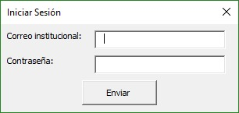

**Especificación del caso de uso: CU3. Editar perfil**

**Secuencia básica:**

**El sistema muestra la interfaz Editar perfil, el Estudiante ingresa su disponibilidad horaria en el campo Disponibilidad horaria, el Estudiante ingresa su porcentaje de avance en el campo Porcentaje de avance, el Estudiante ingresa su promedio académico en el campo Promedio académico, el Estudiante ingresa su P.A.P.A (Promedio aritmético Ponderado Acumulado) en el campo P.A.P.A, el estudiante hace clic en el botón Editar perfil.**

**Secuencia alternativa:**

**No se asignó Disponibilidad horaria: El sistema muestra un mensaje de error con el mensaje “Debes ingresar tu disponibilidad horaria”, y luego muestra la interfaz Editar perfil.**

**No se asignó Porcentaje de avance: El sistema muestra un mensaje de error con el mensaje “Debes ingresar tu porcentaje de avance”, y luego muestra la interfaz Editar perfil.**

**No se asignó Promedio académico: El sistema muestra un mensaje de error con el mensaje “Debes ingresar tu Promedio académico”, y luego muestra la interfaz Editar perfil.**

**No se asignó P.A.P.A: El sistema muestra un mensaje de error con el mensaje “Debes ingresar tu P.A.P.A”, y luego muestra la interfaz Editar perfil.**

**Interfaz gráfica:**

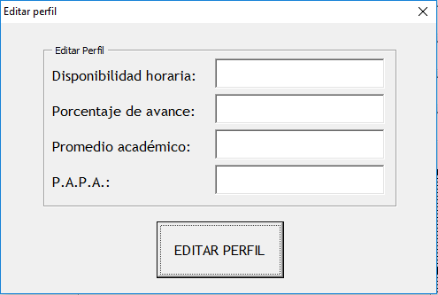

* 1. **Especificación del caso de uso: CU4. Aplicar a convocatoria**

**Secuencia básica:**

**El sistema muestra la interfaz Aplicar convocatoria (donde se muestran todos los datos de la convocatoria), el estudiante hace clic al botón Aplicar.**

**Secuencia alternativa:**

**Es la primera aplicación a una convocatoria del semestre: El sistema muestra el mensaje “Debes actualizar tu perfil para aplicar a esta convocatoria”, el sistema muestra la interfaz Editar perfil.**

**El Estudiante ya está contratado en una convocatoria: El sistema muestra el mensaje “No puedes aplicar a convocatorias, tienes un contrato vigente”.**

**Interfaces gráficas:**

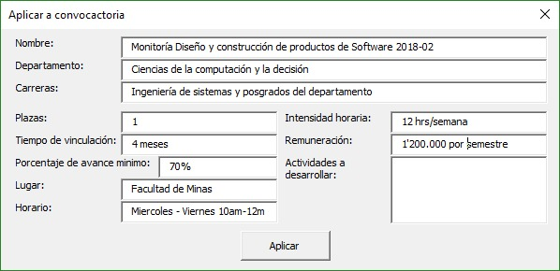

* 1. **Especificación del caso de uso: CU5. Buscar convocatoria**

**Secuencia básica:**

**El sistema muestra la interfaz Buscar convocatoria (la cual consta de una lista con las convocatorias vigentes), el estudiante hace clic en el nombre de una convocatoria, el sistema muestra la interfaz aplicar a convocatoria con la información de la convocatoria seleccionada.**

**Secuencia alternativa:**

**No hay convocatorias vigentes: El sistema muestra el mensaje: “En estos momentos no hay convocatorias vigentes”.**

**Interfaces gráficas:**

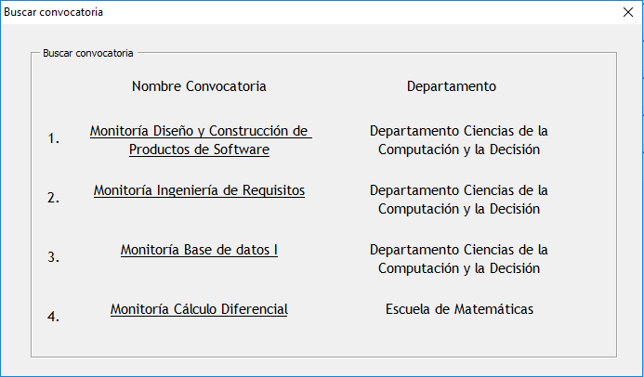

* 1. **Especificación del caso de uso: CU6. Aceptar convocatoria**

**Secuencia básica:**

**Cuando el estudiante recibe una notificación de que su aplicación ha sido aceptada, este tendrá la oportunidad de responder si efectivamente acepta o no, es decir, se desplegara un pop-up con la información de la convocatoria a la cual ha sido aceptado y dos botones “Aceptar” o “Cancelar”, al darle aceptar se notificara al administrativo que publico la convocatoria. Al darle cancelar se pedirá doble confirmación.**

**Secuencia alternativa:**

**El estudiante acepta la convocatoria, pero ya tiene un contrato: Si el estudiante tiene un contrato vigente, no podrá aceptar la convocatoria, el botón aceptar del pop-up estará desactivado.**

**Interfaces gráficas:**

